**GUÍA ESTIMULACIÓN COGNITIVA N° 6**

**Asignatura: Estimulación cognitiva psicológica Curso: Tercero básico.**

**Fecha: 11 al 15 de mayo de 2020. Docente: Ps. Daniela Garrido González**

**Nombre del Estudiante: _______________________________________________________________**

**I.- Introducción:** La capacidad de expresión verbal, en conjunto con la habilidad de razonamiento lógico, son necesarias e importantes para la resolución de problemas, además el uso de la memoria es la base para poder expresar las respuestas. Mediante el uso de ejercicios prácticos y didácticos se potenciarán las habilidades antes mencionadas.

**II.- Contenido:** Habilidad cognitiva prebásica, esto es memoria y habilidades cognitivas básicas de expresión verbal y razonamiento lógico.

**III.- Objetivos psicológicos y cognitivos de la actividad:**

* Fortalecer la capacidad de expresión verbal, mediante la retención de nombres de figuras geométricas.
* Potenciar el uso de razonamiento lógico matemático, mediante el uso de cuantificación de figuras.
* Estimular la memoria auditiva para retener palabras**.**

**IV.- Indicaciones generales:** Esta actividad la debes realizar con ayuda de un adulto, utilizar lápiz grafito, goma, lápices de colores, y respetar los espacios asignados para responder.

**V.- Actividad y ejercicio de la semana.**

1. Observa los conjuntos y sus figuras y luego responde en voz alta ¿Cuál es el nombre de las figuras de cada conjunto?
2. Cuenta la cantidad de figuras y escribe el número en el casillero. Por ejemplo 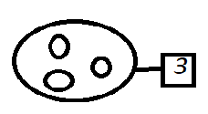
3. Repasa el nombre de la figura geométrica que se encuentra con línea punteada.
4. Copia el nombre en la línea de abajo.

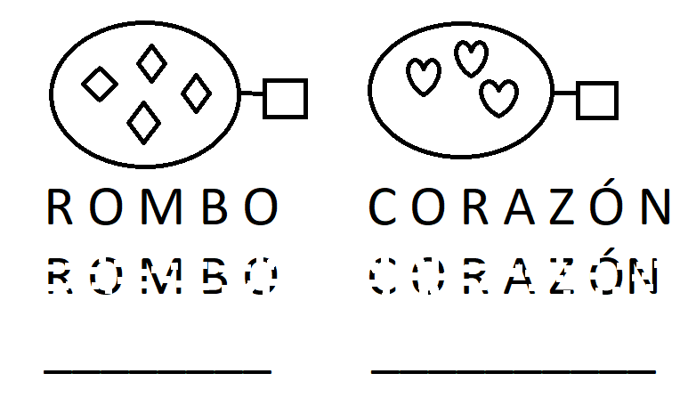

**VI.-** **Retroalimentación:** Recuerda que la actividad pasada debiste seguir las instrucciones dadas. Ahora debes seguir las instrucciones para poder lograr los objetivos propuestos. ***QUE TENGAS ÉXITO EN LA REALIZACIÓN DE LA GUÍA.***

**VII.- Fecha de envío:** Miércoles 20/05/2020

**VIII.- Cómo y/o donde enviar:** Puedes entregarla el miércoles desde las 10 a las 13 hrs. de manera personal a quien suscribe, o una vez finalizada la guía, saca fotografía, y adjúntala al siguiente correo: [daniela.garrido@colegio-reneschneider.cl](mailto:daniela.garrido@colegio-reneschneider.cl)